Objectif • Mettre en pratique tes connaissances sur la masse volumique et la flottabilité.
Ce que tu dois faire
Réponds aux questions suivantes.
1. Lorsqu’on met un objet dans l’eau, il peut s’enfoncer, s’élever ou rester en place. Comment les objets ci-dessous réagiront-ils? Encercle la flèche appropriée.

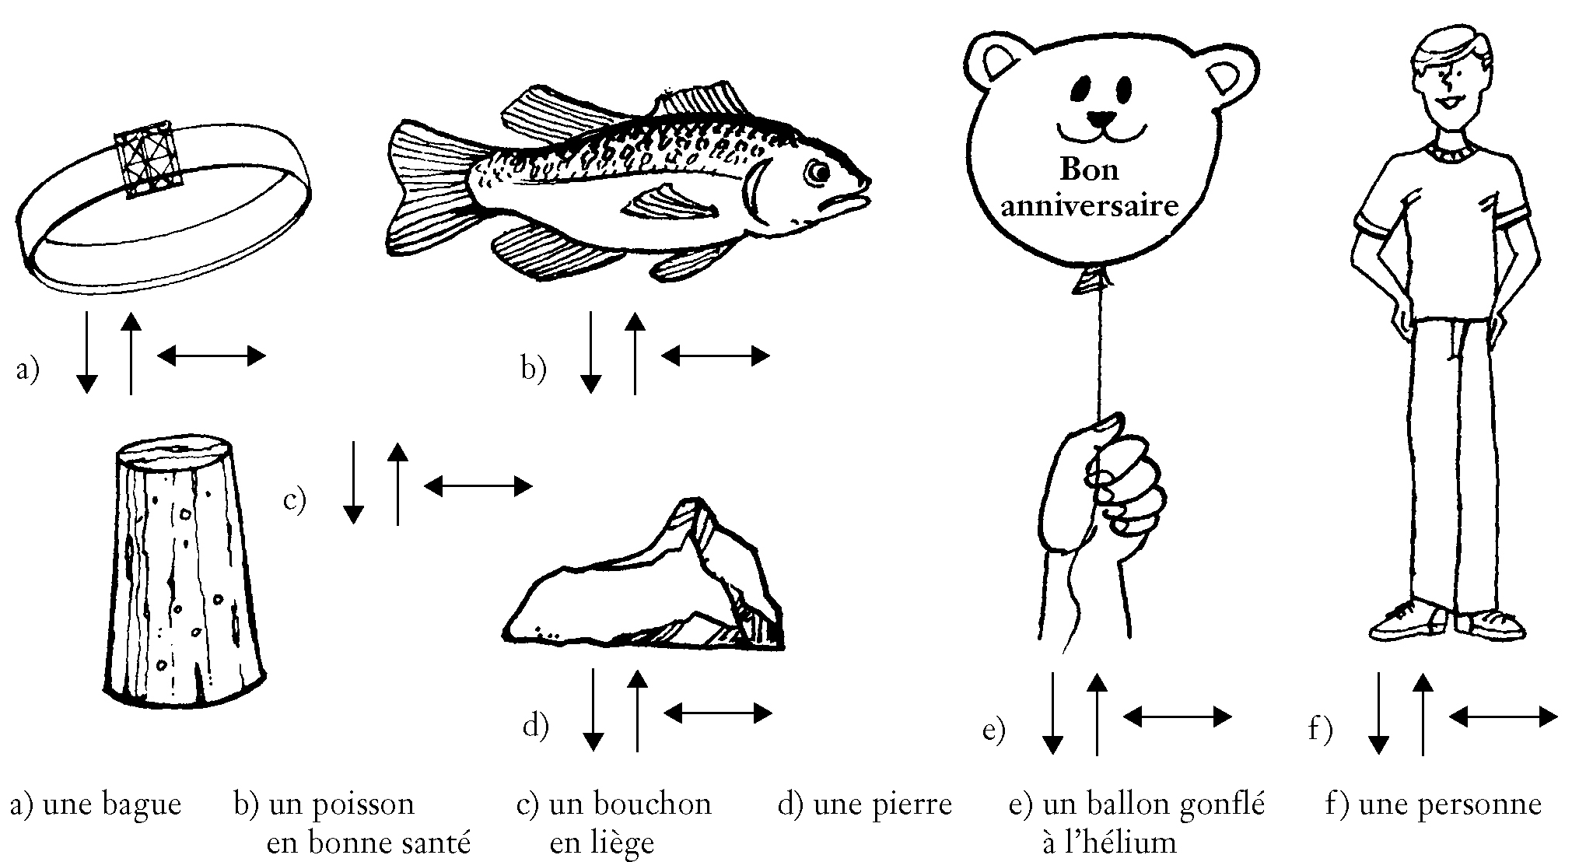

2. Pourrait-on encercler plus d’une flèche pour f )? Explique pourquoi.
______________________________________________________________________________
______________________________________________________________________________

3. Une élève met un morceau de bois dans un verre d’eau et constate qu’il flotte. Quelques jours plus tard, le morceau de bois est au fond du verre. Explique pourquoi.
______________________________________________________________________________
______________________________________________________________________________
______________________________________________________________________________

